Ausztriából Magyarországra: a BMW Group Steyr-i gyára készíti az első elektromos motorokat a Neue Klasse modellgeneráció tesztautóiba
Az osztrák üzem elküldte Debrecenbe a tisztán elektromos hajtáslánc-technológia hatodik nemzedékének első képviselőit
Újabb mérföldkő a sorozatgyártás beindítása felé vezető úton
A BMW Group debreceni gyárában napvilágot látnak a Neue Klasse modellgeneráció első tesztautói
Mindössze tíz hónappal azután, hogy a BMW Group Steyr-i gyárában megkezdődött a következő generációs elektromos motorokat előállító gyártósorok rendszerbe állítása, az első elektromos motorok is napvilágot láttak. Az osztrák üzem a tisztán elektromos hajtáslánc-technológia hatodik nemzedékének első képviselőit a vállalatcsoport Magyarországon épülő, debreceni gyárába küldte, ahol az erőforrásokat a Neue Klasse modellgeneráció tesztautóiba építik be.
„Steyr-i gyárunk szeptember óta látja el a müncheni fejlesztőrészleget a hatodik generációs elektromos motorok első példányaival. Nemrégiben az elektromos motorok közvetlenül Debrecenbe történő leszállítását is megkezdtük, ahol az egységeket a Neue Klasse tesztautóiba építik be” – fogalmazott Klaus von Moltke, a BMW AG erőforrásgyártásért felelős alelnöke és a BMW Group Steyr-i gyárának igazgatója.
A BMW Group Steyr-i gyárában három hónappal ezelőtt kezdődött meg az első következő generációs elektromos motorok gyártása.
„A következő hónapokban tovább folytatjuk az új elektromos motorok összetett gyártási folyamatának optimalizálását” – tette hozzá Helmut Hochsteiner, az üzem elektromos motorokat gyártó részlegének alelnöke.
Az elektromos motorok Debrecenbe szállítása új mérföldkő a Neue Klasse modellgeneráció és az Ausztriában készülő elektromos motorok sorozatgyártásának beindítása felé vezető úton.
A BMW Group Steyr-i gyáraA BMW Group az ausztriai Steyr városában működteti nemzetközi gyártási hálózatának legnagyobb motorgyártó létesítményét, amelynek 4 700 munkatársa évente több mint egymillió benzines és dízelüzemű erőforrást állít elő. Steyr mindeközben az új hajtáslánc-technológiák fő kutatás-fejlesztési központja is. A müncheni központú vállalatcsoport 2022 júniusában jelentette be, hogy Steyr-i gyárában 2025-ben a tisztán elektromos hajtáslánc-technológiák sorozatgyártása is megkezdődik. A BMW Group Steyr-i gyára a bevétel és az export tekintetében is Ausztria egyik legnagyobb iparvállalatának számít.
Sajtókapcsolat:
- Salgó András, vállalati kommunikációs menedzser
- +36 29 555 115
- andras.salgo@bmw.hu
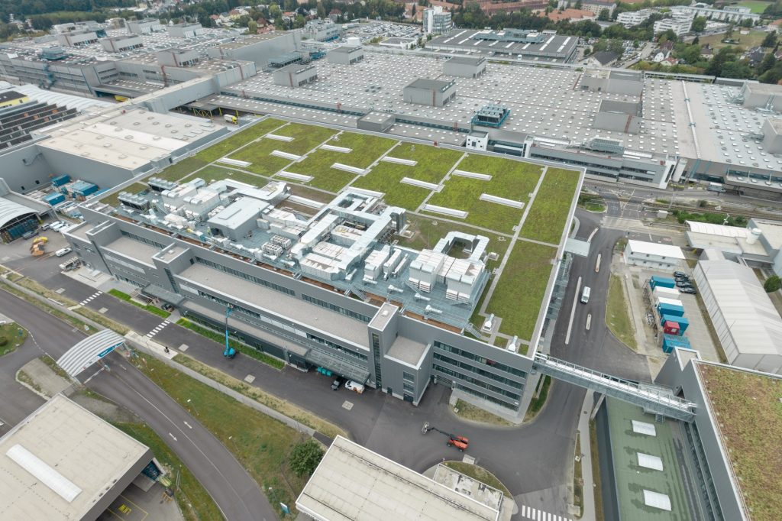 | © BMW Group
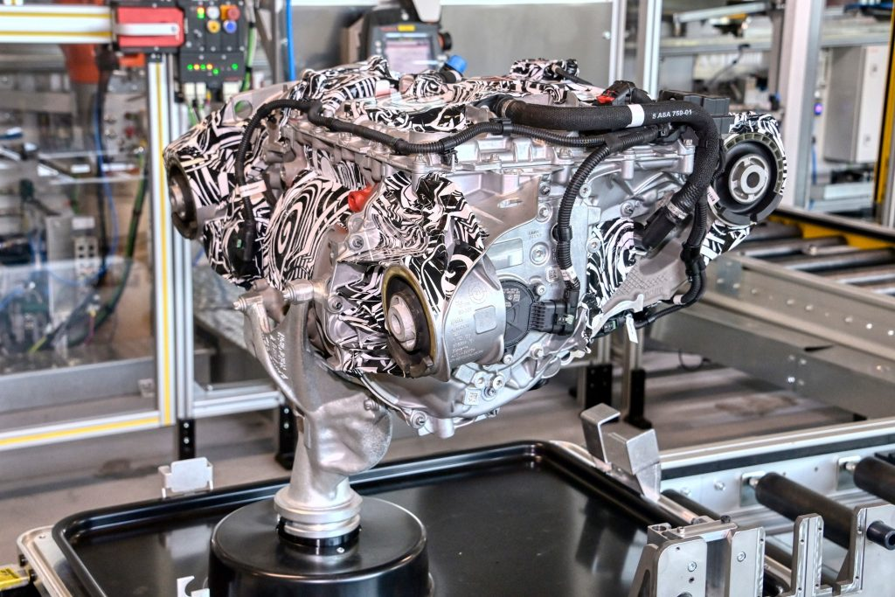 | © BMW Group
Eredeti tartalom: BMW Magyarország
Továbbította: Helló Sajtó! Üzleti Sajtószolgálat
Ez a sajtóközlemény a következő linken érhető el:

